СОВЕТ ДЕПУТАТОВ ДУБРОВСКОГО СЕЛЬСКОГО ПОСЕЛЕНИЯ
КРАСНОАРМЕЙСКОГО МУНИЦИПАЛЬНОГО РАЙОНА
ЧЕЛЯБИНСКОЙ ОБЛАСТИ
РЕШЕНИЕ
от 04.07.2022 г. № 23
п. Дубровка
Об утверждении
Проекта межевания земельных участков
под многоквартирными домами п. Дубровка
Дубровского сельского поселения
В соответствии с Уставом Дубровского сельского поселения, учитывая
результаты публичных слушаний по Проекту межевания земельных участков
под многоквартирными домами п. Дубровка Дубровского сельского
поселения, Совет депутатов Дубровского сельского поселения
РЕШАЕТ:
1
.
Утвердить Проект межевания земельных участков под
многоквартирными домами п. Дубровка Дубровского сельского поселения по
следующим адресам:
-
п. Дубровка, ул. Титова, дома № 11, 11 а, 16, 18, 20, 20 а.
2
. Контроль за исполнением настоящего решения возложить на
постоянную комиссию Совета депутатов Дубровского сельского поселения
по сельскому хозяйству, землеустройству, благоустройству и охране
природы.
3
. Настоящее решение направить главе Дубровского сельского
поселения для подписания и обнародования.
Председатель Совета депутатов
Дубровского сельского поселения
С.О. Воронина
Т.Г. Хаиров
Глава Дубровского сельского поселения

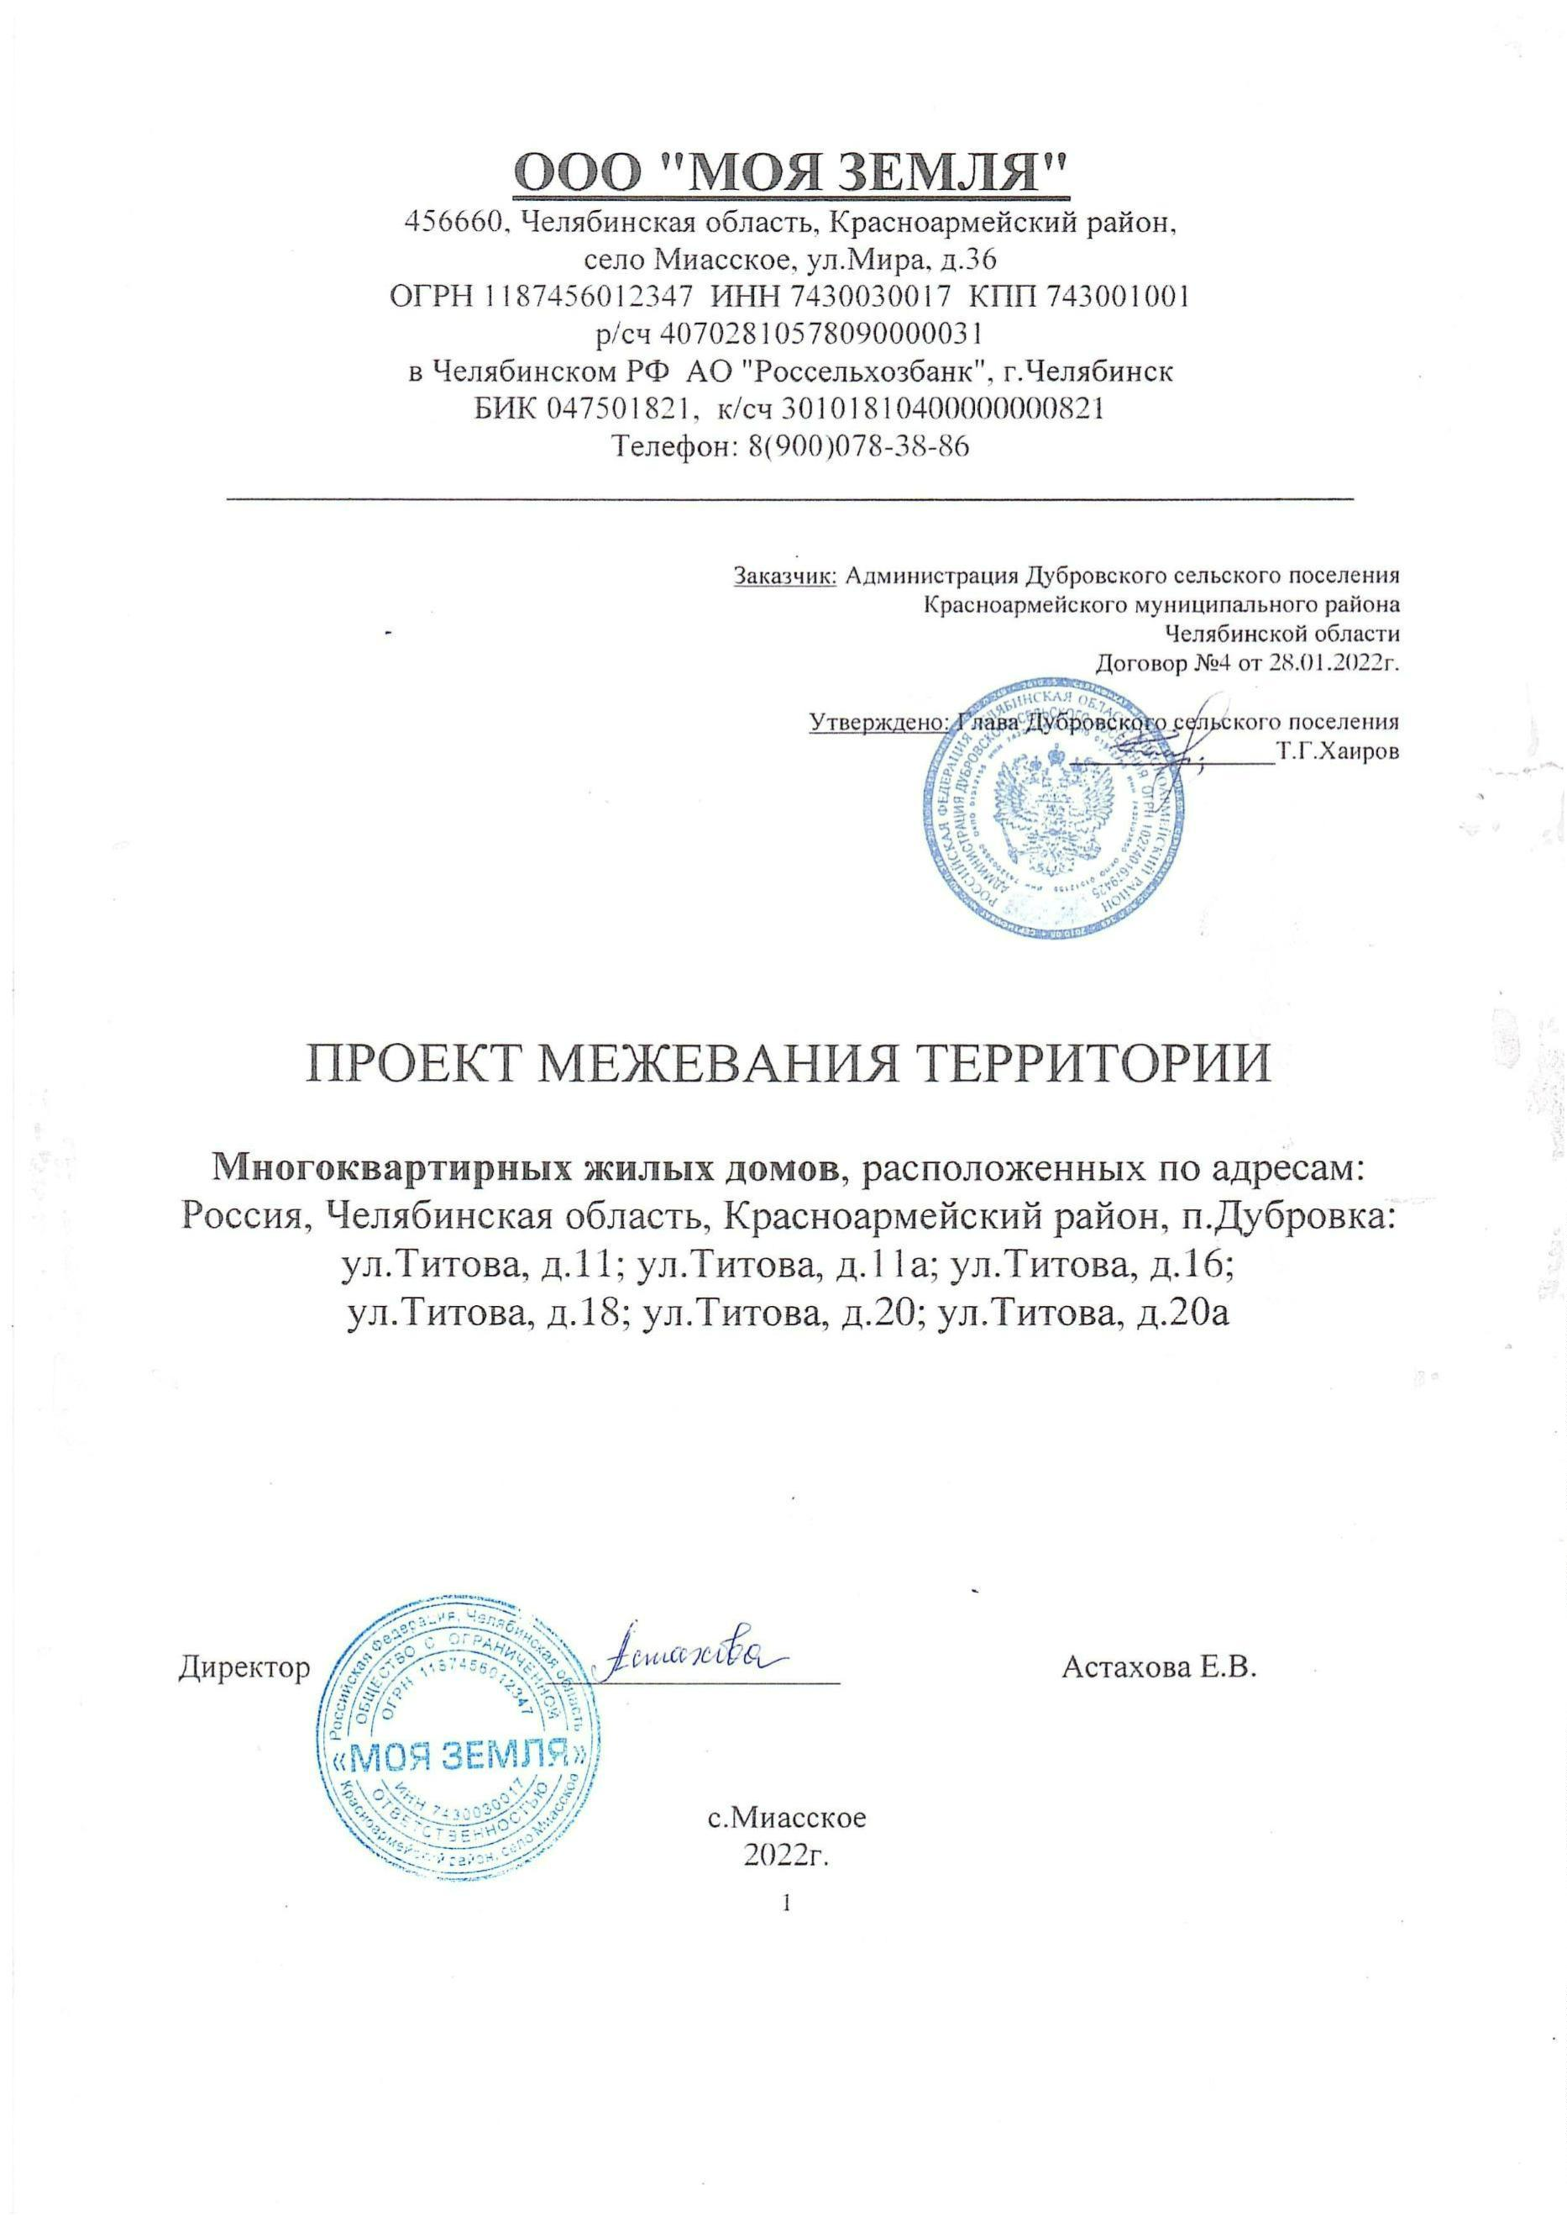

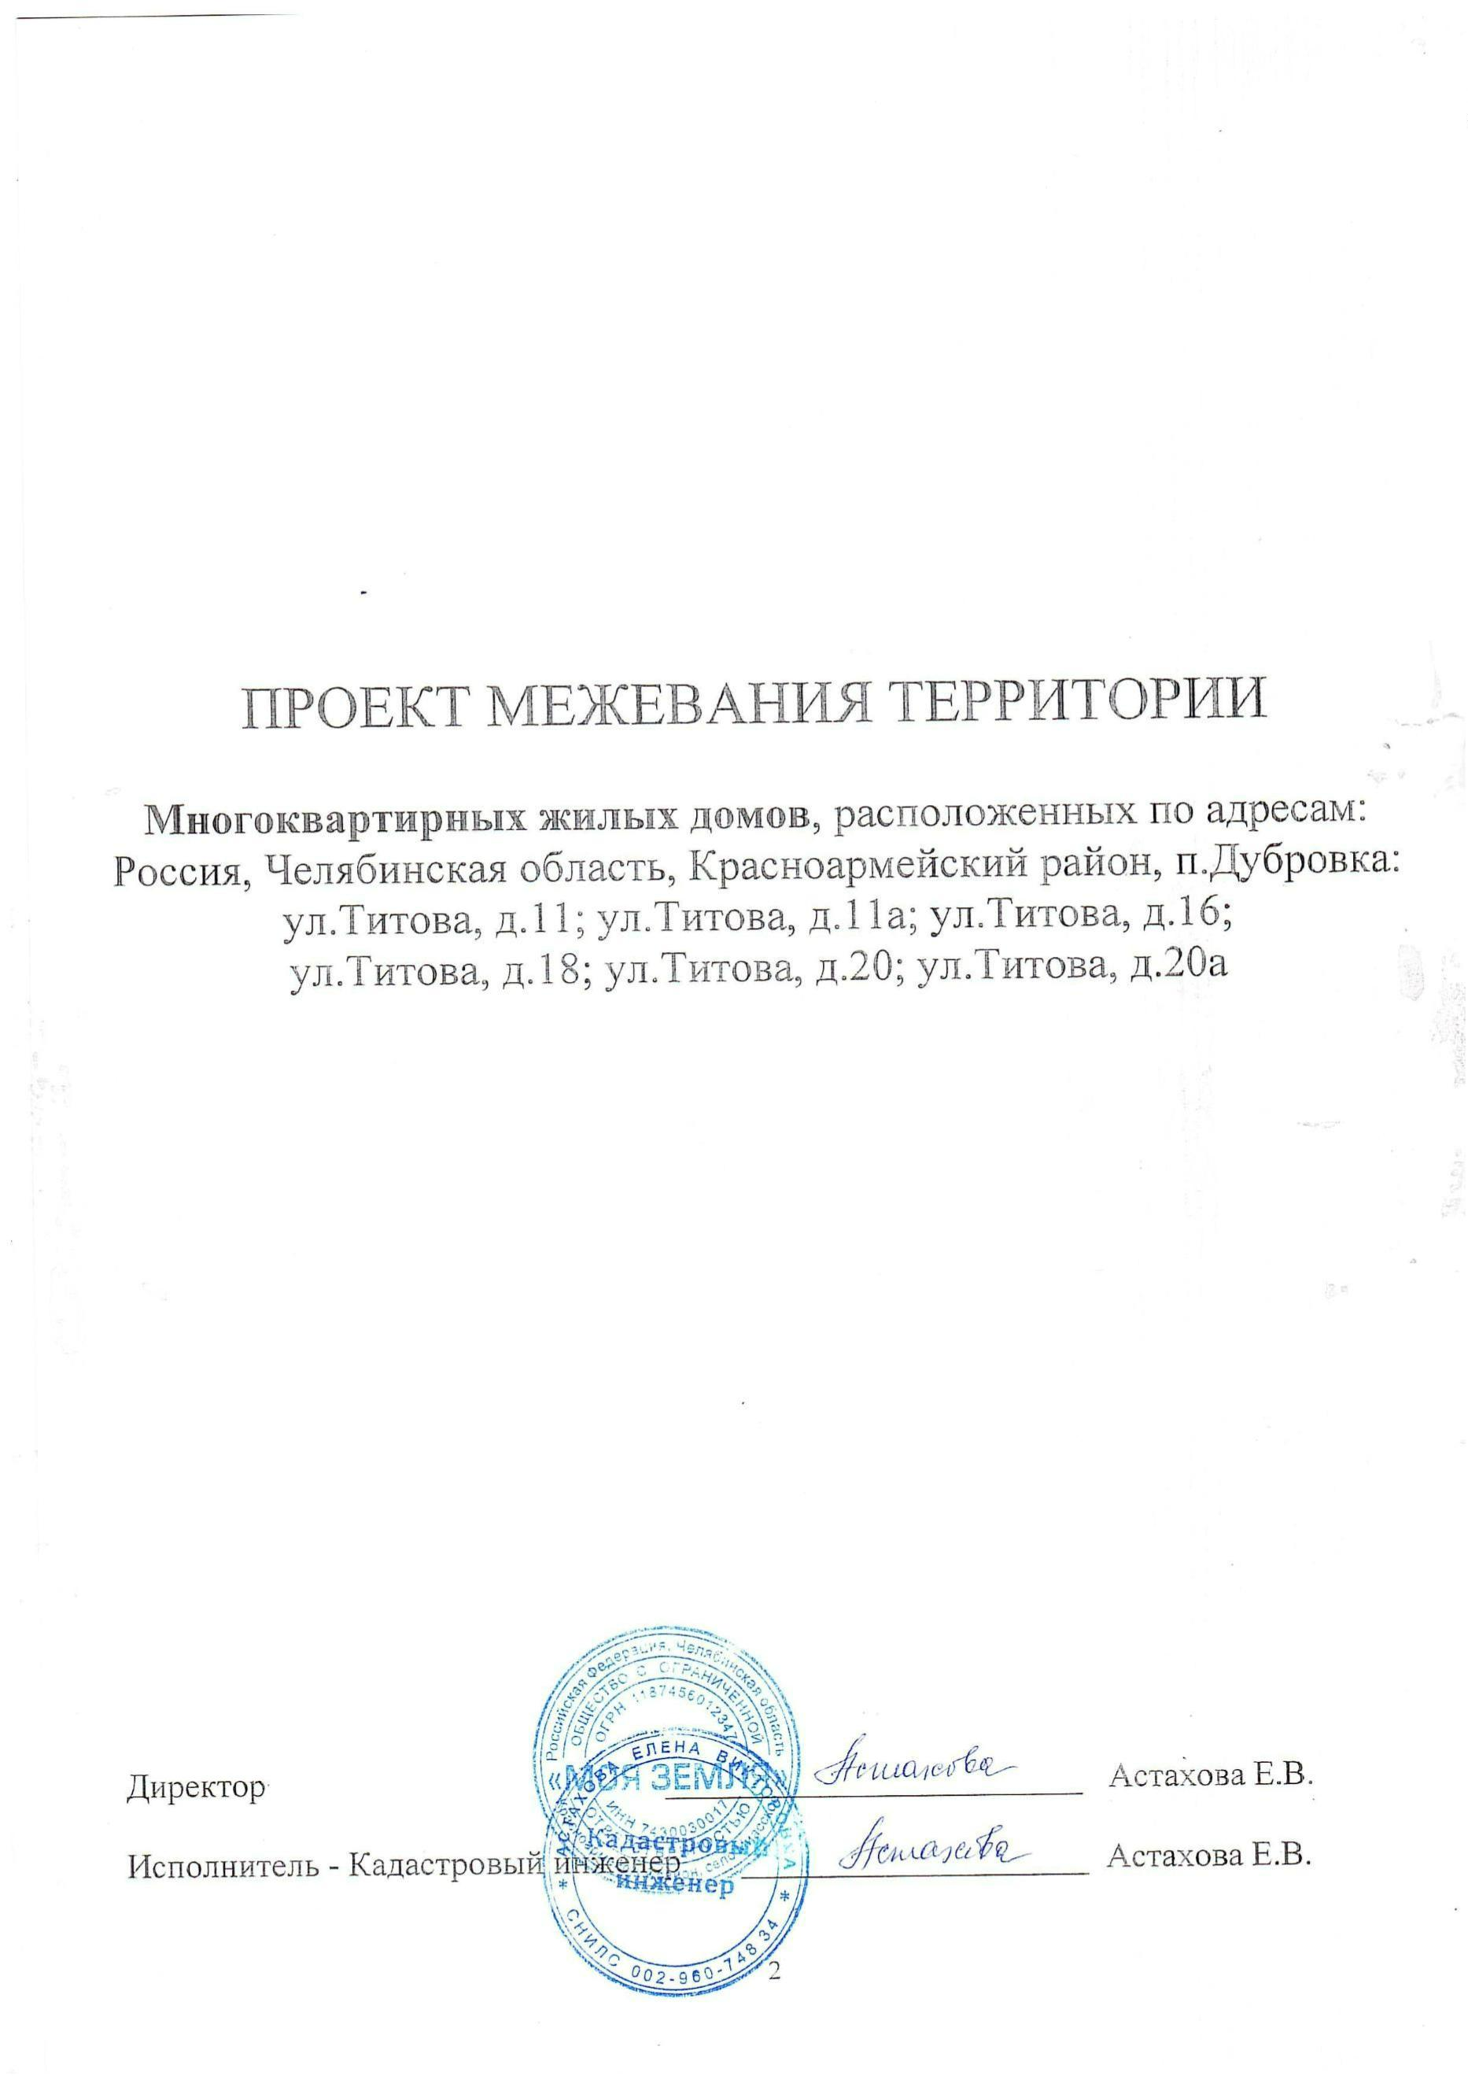

Содержание
№
п/п
Наименование
Текстовая часть
Стр.
Примеч.
1
2
3
Пояснительная записка
Расчет нормативных размеров земельных участков
Основные характеристики участков
Основные технико-экономические показатели проекта
межевания
4 - 7
8 - 10
11 - 12
13
4
Каталог координат поворотных точек земельных участков
14 - 16
Графическая часть
Чертеж межевания территории
Чертеж межевания территории
1
2
3
17
18
19
Топографический план земельных участков
Приложения
1
Выписка из Каталога координат и высот пунктов государственной
геодезической сети и геодезической сети сгущения №б/н от 01.08.2020
Письмо №159 от 17.05.2017
20
2
3
4
5
6
7
8
9
21
22-23
24
25
26-33
34
Постановление №08 от 21.02.2022
Решение №28 от 12.07.2019
Распоряжение №09 - ЛС от 22.07.2019
Соглашение №б/н от 20.12.2018
Справка №116 от 26.05.2022
Письмо №156 от 26.05.2022
35
36-54
Технический паспорт №б/н от 21.10.1996 выдано: ОГУП Обл ЦТИ по
Красноармейскому району Челябинской области
Технический паспорт №б/н от 02.11.2000 выдано: ОГУП Обл ЦТИ по
Красноармейскому району Челябинской области
Технический паспорт №б/н от 27.11.1985 выдано: ОГУП Обл ЦТИ по
Красноармейскому району Челябинской области
Технический паспорт №б/н от 27.11.1985 выдано: ОГУП Обл ЦТИ по
Красноармейскому району Челябинской области
Технический паспорт №б/н от 23.12.2010 выдано: ОГУП Обл ЦТИ по
Красноармейскому району Челябинской области
Письмо №21 от 09.02.2022
1
0
1
2
3
4
55-71
72-90
1
1
1
1
91-107
108-121
122
3

Пояснительная записка
Проект межевания земельных участков на кадастровом плане территории с КН кварталов:
74:12:0803006 и 74:12:0804001 Дубровского сельского поселения разработан в 2019г. ООО «Моя земля» в
соответствии с договором № 4 от 28.01.2022 г.
Согласно части 1 статьи 11.2 Земельного кодекса Российской Федерации земельные участки
образуются, в том числе из земель, находящихся в государственной или муниципальной собственности.
В соответствии с частью 3 статьи 11.3 Земельного кодекса Российской Федерации
исключительно в соответствии с утвержденным проектом межевания территории осуществляется
образование земельных участков в границах элемента планировочной структуры, застроенного
многоквартирными домами.
Установление границ и другие действия по формированию земельных участков являются составной
частью формирования недвижимого имущества для целей государственной регистрации прав на него,
налогообложения объектов недвижимости, разработки градостроительных планов земельных участков.
Красноармейский муниципальный район расположен в северной части Челябинской области. Посёлок
Дубровка располагается в Красноармейском муниципальном районе, Челябинской области, на северо-востоке
от Челябинска. Административный центр Дубровского сельского поселения: размер территории - 1527 га.;
расстояние до областного - 35 км., до районного центра – 35 км.; граничит с муниципальными образованиями:
.
Лазурненское МО, Сосновский район, Кунашакский район; природные ресурсы – на территории сельского
поселения имеется пруд на Безымянной балке.
Основой формирования территории являются многоквартирные дома с кадастровыми
номерами: 74:12:0803004:70 (п.Дубровка, ул.Титова, дом 11), 74:12:0803004:91 (п.Дубровка,
ул.Титова, дом 11а), 74:12:0803006:52 (п.Дубровка, ул.Титова, дом 16), 74:12:0803006:55
(п.Дубровка, ул.Титова,
4:12:0803006:60 (п.Дубровка, ул.Титова, дом 20а).
Согласно материалам генерального плана на землях Дубровского сельского поселения в
дом 18), 74:12:0803006:53 (п.Дубровка, ул.Титова,
дом 20),
7
Красноармейском районе Челябинской области данная территория предназначена для жилой
застройки.
Согласно Правил содержания общего имущества в многоквартирном жилом доме,
утвержденных Постановлением правительства РФ от 13.08.2006г. №491, в состав общего имущества
включаются:
•
земельный участок, на котором расположен жилой дом, границы которого определены на
основании данных государственного кадастрового учета, с элементами озеленения и
благоустройства;
•
иные объекты, предназначенные для обслуживания, эксплуатации и благоустройства
многоквартирного дома, включая трансформаторные подстанции, тепловые пункты,
предназначенные для обслуживания одного многоквартирного дома, коллективные
автостоянки, гаражи, детские и спортивные площадки, расположенные в границах земельного
участка, на котором расположен многоквартирный дом.
Жилые зоны предназначены для застройки многоквартирными многоэтажными жилыми
домами, жилыми домами малой этажности, индивидуальными жилыми домами с приусадебными
земельными участками.
Жилые зоны устанавливаются с целью обеспечения комфортных и здоровых условий для
проживания. В них допускается размещение различных объектов социального и культурно-бытового
обслуживания населения, культовых сооружений, парковок автомобильного транспорта,
промышленных, коммунальных и складских объектов, для которых не требуется установление
санитарно-защитных зон и деятельность которых не оказывает вредного воздействия на
окружающую среду.
Рекомендуемый вид разрешенного использования формированных земельных участков,
в соответствии с Правилами землепользования и застройки земельный участок находится в
территориальной зоне В 1.3 – Зона 2-4 этажных многоквартирных.
1
1
1
. Основные виды разрешенного использования:
.1 многоквартирные жилые дома не выше 4 этажей (без учета мансардного этажа);
.2 скверы, бульвары;
4

1
1
1
1
1
1
1
-
.3 объекты дошкольного и внешкольного воспитания;
.4 библиотеки, информационные центры;
.5 спортплощадки;
.6 аптеки, кабинеты практикующих врачей, центры народной и др. медицины;
.7 почтовые отделения, телефон;
.8 опорный пункт охраны порядка;
.9 объекты торгово-бытового назначения повседневного пользования:
встроенные в жилые дома, размещаемые преимущественно в 1-м и цокольном этажах, с общей
2
площадью каждого объекта не более 150 м ;
-
отдельно стоящие – в размерах, не требующих устройства санитарно-защитных зон;
.10 клубы (залы встреч и собраний) многоцелевого и специализированного назначения;
.11 библиотеки, информационные центры;
.12 спортплощадки, спортивно-досуговые комплексы;
.13 отделения банков;
.14 клубы по интересам, детские клубы;
.15 жилые улицы, проезды (ширина проезда – не менее 6м);
.16 линейные объекты и сооружения на линейных объектах (при наличии проектов планировки и
1
1
1
1
1
1
1
межевания);
.17 квартиры в многоквартирных домах, которые разрешается использовать для занятий бизнесом
или торговлей на 1 этаже.
1
2
2
. Вспомогательные виды разрешенного использования:
.1 индивидуальная трудовая деятельность (без нарушения принципов добрососедства и в
соответствии с санитарными и противопожарными нормами);
2
2
3
3
3
.2 открытые стоянки;
.3 инженерные сети и инженерно-технические объекты: котельные, КНС, ТП, ГРП, АТС и др.
. Условно разрешенные виды использования:
.1 многоквартирные жилые дома выше 4 этажей;
.2 объекты торгово-бытового назначения повседневного пользования площадью объекта,
превышающей разрешенных «по праву»;
3
3
.3 павильоны, и киоски для мелкорозничной торговли и обслуживания населения;
.4 пошивочные ателье, ремонтные мастерские бытовой техники, парикмахерские, прочие подобные
объекты обслуживания;
.5 мастерские по изготовлению мелких поделок по индивидуальным заказам (столярные изделия,
изделия художественного литья, кузнечно-кованые изделия, изделия народных промыслов);
3
3.6 музеи, выставочные центры;
3
.7 отделения полиции.
Параметры разрешенного
использования
Показатель
Обоснование
5

.
Предельные (минимальные и
(или) максимальные) размеры земельных
участков, в том числе их площадь:
-
минимальная площадь участка
30 - 60
СП 42.1330.2011 приложение Д;
многоквартирного жилого дома (при
жилищной обеспеченности 20 м² общ. пл.
на 1 чел.), м² на квартиру
(без площади застройки)
п. 32 местных нормативов градостроительного
проектирования
Устанавливаются в индивидуальном порядке с
учетом фактического использования территории
(применительно к каждому земельному участку,
объекту), документами территориального
планирования в процессе согласования
Отсутствует
необходимость
ограничения
-
иные объекты
2. Минимальное расстояние от
красных линий до жилых зданий:
В
соответствии
со
-
-
в сохраняемой застройке
при реконструкции и новом
сложившейся
застройки
линией
строительстве:
-
отступ жилых зданий от красных
линий, м:
СП 42.1330.2011
-
-
магистральных улиц
жилых улиц
Не менее 5
Не менее 3
Примечание: По красной линии
допускается размещение жилых зданий со
встроенными в первом этаже или
пристроенными помещениями
общественного назначения
3
. Минимальные расстояния
между жилыми зданиями, м:
расстояния между длинными
сторонами жилых зданий высотой:
-
-
-
2-3 этажа
4 этажа
расстояние между длинными
Не менее 15
Не менее 20
сторонами и торцами жилых зданий с
окнами из жилых комнат.
СП 42.13330.2011
Не менее 10
Примечание: Указанные
расстояния могут быть сокращены при
соблюдении норм инсоляции и
освещенности, если обеспечивается
непросматриваемость жилых помещений
(комнат и кухонь) из окна в окно
4
. Минимальные размеры площадок,
размещаемых в жилой застройке (при
жилищной обеспеченности 20 м² общей
площади на 1 человека) м² на 1 человека
-
площадок для игр детей
дошкольного и младшего школьного
возраста
0,7
-
площадок для отдыха взрослого
0,1
2,0
0,3
0,1
0,1
Местные нормативы градостроительного
проектирования
населения
-
площадок для занятий
физкультурой
-
-
для хозяйственных целей
для выгула собак
5
. Предельное количество этажей
или предельная высота зданий, строений,
сооружений (для всех основных строений
количество надземных этажей)
До четырех с возможным использованием (дополнительно) мансардного этажа
6
. Минимальные отступы от границ
земельных участков в целях определения
мест допустимого размещения зданий,
строений, сооружений, за пределами
Отсутствует необходимость ограничения
6

которых запрещено строительство зданий,
строений, сооружений
7
. Максимальный процент застройки
в границах земельного участка,
определяемый как отношение суммарной
площади земельного участка, которая
может быть застроена, ко всей площади
земельного участка
П. 25 местных нормативов градостроительного
проектирования
40%
Установлены ограничения в использовании земельных участков (статья 27 Земельного
кодекса РФ).
Предприятия обслуживания, разрешенные «по праву», размещаются в первых этажах выходящих на
улицы жилых домов или пристраиваются к ним при условии, что загрузка предприятий и входы для
посетителей располагаются со стороны улицы.
Принцип расчета площадей земельных участков объектов проектирования, и формирования
границ, основан на необходимости создания благоприятной среды проживания, обеспечения
гражданских прав, условий доступа к объектам, их содержания и обслуживания. Основываясь на
данном принципе формирование земельных участков позволяет обеспечить требуемые условия, а
также выделить в общей системе объектов землеустройства территории общего пользования. В
соответствии со сведениями государственного кадастра недвижимости в пределах границ
проектируемых объектов публичные сервитуты не установлены.
Границы и площадь земельных участков обусловлены сложившейся архитектурной
застройкой в границах кадастровых кварталов 74:12:0803006 и 74:12:0804001, сведения о котором
содержатся в кадастровом плане территории.
Сформированные границы земельных участков позволяют обеспечить необходимые
требования по содержанию и обслуживания объектов жилой застройки. Земельные участки,
сформированные настоящим проектом определен для его оформления и признания объектами
недвижимости в установленном законном порядке.
В силу ч.1 ст.16 Федерального закона "О введении в действие Жилищного кодекса Российской
Федерации" № 189-ФЗ от 29.12.2004г., постановления конституционного Суда Российской Федерации от
28.05.2010г. №12-П положения частей 2 и 5 статьи 16 во взаимосвязи с частями 1 и 2 статьи 36 Жилищного
кодекса РФ, пунктом 3 статьи 3 и пунктом 5 статьи 36 Земельного кодекса РФ предусматривающие переход в
общую долевую собственников помещений в многоквартирном жилом доме сформированного и
поставленного на кадастровый учет земельного участка под данным домом без принятия органом
государственной власти или органом местного самоуправления решения о предоставлении им этого
земельного участка в собственность и без государственной регистрации перехода права собственности на него
признаны не противоречащие Конституции РФ. Право собственности на образуемые земельные участки для
обслуживания многоквартирных жилых домов расположенных по адресам: Россия, Челябинская область,
Красноармейский район, п.Дубровка: ул.Титова, д.11; ул.Титова, д.11а; ул.Титова, д.16; ул.Титова, д.18;
ул.Титова, д.20; ул.Титова, д.20а.
Формируемые земельные участки имеют непосредственный доступ к землям общего пользования -
ул.Титова.
Многоквартирные жилые дома подключены
газоснабжения и канализации.
к
сетям электроснабжения, водоснабжения,
На территории проектирования существует установленная система геодезической сети для
определения координат земной поверхности с использованием спутниково - геодезических систем. Система
определения координат: МСК-74. Проект межевания выполнен в системе координат установленной на
территории проектирования.
Исходными данными для разработки проекта межевания территории являются:
1. Кадастровый план территории от 15.07.2021г. № КУВИ-002/2021-88637290;
2. Кадастровый план территории от 29.11.2021г. № КУВИ-002/2021-158501281.
В процессе разработки проекта межевания территории использовались следующие материалы и
нормативно-правовые акты:
•
•
•
Градостроительный кодекс Российской Федерации от 29.12.2004г. №190-ФЗ;
Земельный кодекс Российской Федерации от 25.10.2001г. № 36-ФЗ;
Федеральный закон "О введении в действие Жилищного кодекса Российской Федерации" № 189-ФЗ от
29.12.2004г.;
7

•
•
•
•
Федеральный закон "О государственной регистрации недвижимости" от 03 июля 2015г. № 218-ФЗ;
Генеральный план Дубровского сельского поселения ;
Правила землепользования и застройки Дубровского сельского поселения № 50 от 30.12.2016г.;
Методические рекомендации по проведению работ по формированию земельных участков, на которых
расположены многоквартирные дома от 07.03.2019 №153/пр.
Подготовка проекта межевания территорий осуществляется применительно к застроенным
территориям, расположенным в границах элементов планировочной структуры, установленных проектами
планировки территорий.
8

Расчет нормативных размеров земельных участков
Основная задача проект межевания земельных участков на кадастровом плане территории с
КН кварталов: 74:12:0803006, 74:12:0804001 Дубровского сельского поселения состоит в
формирования границ застроенных земельных участков под размещение многоквартирных домов.
На землях Дубровского сельского поселения в Красноармейском районе Челябинской области
планируется 6 земельных участков под многоквартирными домами.
Все проектируемые земельные участки сформированы на основании уже возведенных домов
(годами постройки 1984г.,1988г.,1989г.), правилами землепользования и застройки Дубровского
сельского поселения и Сводом Правил по проектированию и строительству СП 30-101-98
"Методические указания по расчету нормативных размеров земельных участков в кондоминиумах"
(утв. приказом Минземстроя РФ от 26 августа 1998 г. N 59).
При формировании учитываются основные планировочные характеристики земельных участков
объектов землепользования:
•
местоположение земельного участка в микрорайоне относительно улиц и проездов общего
пользования;
•
•
•
площадь земельного участка;
форма и пропорция земельного участка;
расположение строений на участке относительно границ участка.
Сформированный земельный участок должен учитывать:
•
не только земельный участок под зданием, но и преддомовую территорию, озеленение территории,
автопарковку, красные линии застройки, расположение преддомовых коммуникаций;
возможность долгосрочного использования земельного участка, предполагающая;
подъезд и подход к дорогам между домами.
•
•
Разработаны линии отступа от красных линий в целях определения места допустимого размещения
зданий, строений, сооружений.
Согласно "Градостроительного кодекса Российской Федерации" от 29.12.2004
N
190-ФЗ
(ред. от 27.12.2018)11) - "красные линии - линии, которые обозначают существующие, планируемые
(изменяемые, вновь образуемые) границы территорий общего пользования и (или) границы территорий,
занятых линейными объектами и (или) предназначенных для размещения линейных объектов".
Так как линейные объекты необходимые для нормальной эксплуатации дома находятся на
территории красной линии, то удельный показатель под линейные объекты не рассчитывался.
№
участ
ка
Адрес
земельного
участка
Год
построй
ки
Кол-
во
этаже
й
Общая
площад
ь жилых
помеще
ний
Кол-во
квартир
Кол-во
собствен-
ников
S
Удельн.
показат
ель
зем.
доли
Красн
ая
линия
S
Нормат
ивная S
S
застрой
ки
факти
ческая
Многокварти
рный дом по
ул.Титова,
1
1
1
1
1
1
989
988
984
984
984
988
1
2
3
4
5
6
3
3
3
3
2
1
874,6
874,6
844,5
844,5
854,1
96,8
18
18
18
18
18
4
16
16
18
16
18
4
672,3
672,3
591,3
591,3
598,2
141,5
1,85
1,85
1,85
1,85
422,5
422,5
394,7
394,7
396,5
48,5
1882,0
1882,0
1859,3
1826,3
1877,1
866,0
3257
3162
3605
3840
3315
2651
1
1
Многокварти
рный дом по
ул.Титова,
11а
Многокварти
рный дом по
ул.Титова,
1
6
Многокварти
рный дом по
ул.Титова,
1
8
Многокварти
рный дом по
ул.Титова,
1,85
2
0
Многокварти
рный дом по
ул.Титова,
Min-200
Max - не
установлен
20а
9

На подлежащих застройке территориях п.Дубровка, определение нормативных размеров
земельных участков в общем имуществе многоквартирного жилого дома осуществляется в
соответствии с действующими градостроительными нормативами и правилами землепользования и
застройки.
Нормативный размер земельного участка в общем имуществе многоквартирного жилого дома,
в основу определения которого положен принцип выявления удельного показателя земельной доли
для зданий разной этажности, рассчитывается путем умножения общей площади жилых помещений
в данном многоквартирном жилом доме на удельный показатель земельной доли по формуле:
S
= S_{ж.п.} x У_{з.д.},
норм.общ. д.
где: S
- нормативный размер земельного участка в общем имуществе многоквартирного
норм.общ. д.
жилого дома, кв. м;
S_{ж.п.} - общая площадь жилых помещений в многоквартирном жилом доме, кв. м;
У_{з.д.} - удельный показатель земельной доли для зданий разной этажности.
Многоквартирный дом по ул.Титова, 11: S
Многоквартирный дом по ул.Титова, 11а: S
Многоквартирный дом по ул.Титова, 16: S
= 874,6 x 1,85 = 1618,0 кв.м.
норм.общ. д.
норм.общ. д.
= 874,6 x 1,85 = 1618,0 кв.м.
= 844,5 x 1,85 = 1562,3 кв.м.
= 844,5 x 1,85 = 1562,3 кв.м.
= 854,1 x 1,85 = 1580,1 кв.м.
норм.общ. д.
Многоквартирный дом по ул.Титова, 18: S
Многоквартирный дом по ул.Титова, 20: S
норм.общ. д.
норм.общ. д.
Согласно ФЗ 476 от 30.12.2021г. - "Блок, указанный в пункте 2 части 2 статьи 49 Градостроительного кодекса
Российской Федерации (в редакции, действовавшей до дня вступления в силу настоящего Федерального
закона), соответствующий признакам, указанным в пункте 40 статьи 1 Градостроительного кодекса
Российской Федерации, со дня вступления в силу настоящего Федерального закона признается домом
блокированной застройки независимо от того, является ли данный блок зданием или помещением в здании."
Предельные (минимальные и (или) максимальные) размеры земельных участков, в том числе их
площадь: - для блокированных жилых домов (из расчета на одну квартиру) – минимальная площадь участка
(включая площадь застройки), м² - Min-200, Max - не установлен (Согласно ПЗЗ Дубровского сельского
поселения 50 от 30.12.2016г. Источник опубликования http://www.krasnoarmeyka.ru/authority/otdel-
arhitektury/dokumenty/dubrovskoe-selskoe-poselenie/).
Многоквартирный дом по ул.Титова, 20а: S
= 4 x 200 = 800 кв.м.
норм.общ. д.
Определение удельного показателя земельной доли для зданий разной этажности в районах сложившейся
жилой застройки основывается на нормативных документах, регламентирующих удельные размеры элементов
жилой территории в кварталах и микрорайонах.
Минимальные размеры площадок, размещаемых в жилой застройке (при жилищной
2
2
обеспеченности 20 м общей площади на 1 человека) м на 1 человека
-
-
-
-
площадок для игр детей дошкольного и младшего школьного возраста - 0,7;
площадок для отдыха взрослого населения - 0,1;
площадок для занятий физкультурой - 2,0;
для хозяйственных целей - 0,3;
-
для выгула собак - 0,1.
Отсюда минимальный размер площадок - 3,2.
S = (количество собственников x минимальный размер площадок) + S
норм.общ. д.
1
0

В соответствии с приказом Минэкономразвития РФ от 07.12.2016г. №792 "Об установлении минимально и
максимально допустимых размеров машино-места" :
1
2
.Минимально допустимые размеры машино-места - 5,3 х 2,5 м.
.Максимально допустимые размеры машино-места - 6,2 х 3,6 м.
Так как из ПЗЗ берем - Минимальные размеры площадок, размещаемых в жилой застройке (при жилищной
обеспеченности 20 м² общей площади на 1 человека) м² на 1 человека, то и машино-место на одного
собственника будет соответственно 5,3 х 2,5 = 13,3 кв.м.
Многоквартирный дом по ул.Титова, 11: S = (16 * 3,2) + (16*13,3) + 1618,0 = 1882,0 кв.м.
Многоквартирный дом по ул.Титова, 11а: S = (16 * 3,2) + (16*13,3) + 1618,0 = 1882,0 кв.м.
Многоквартирный дом по ул.Титова, 16: S = (18 * 3,2)+ (18*13,3) + 1562,3 = 1859,3 кв.м.
Многоквартирный дом по ул.Титова, 18: S = (16 * 3,2) + (16*13,3) + 1562,3 = 1826,3 кв.м.
Многоквартирный дом по ул.Титова, 20: S = (18 * 3,2) + (18*13,3) + 1580,1 = 1877,1 кв.м.
Многоквартирный дом по ул.Титова, 20а: S = (4 * 3,2) + (4*13,3) + 800 = 866,0 кв.м.
(отмежеван земельный участок с КН 74:12:0803006:5 = 190 кв.м.
Фактически земельный участок получается 676 кв.м.
Минимальные размеры площадок, размещаемых в жилой застройке на машино-место составляет 13,3 кв.м., в
данном случае этот коэффициент не применялся, т.к. ранее в этом квартале размещались (существовали) и
поставлена на государственный кадастровый учет.
Отсюда следует: земельные участки под многоквартирными домами должны занимать фактическую
площадь (из таблицы выше, посчитанную по формулам) с применения определенных коэффициентов.
При выполнении проекта межевания было сформировано 6 участков. Границы и площади земельных
участков установлены с учетом фактического землепользования, в соответствии красными утверждаемыми
линиями, границами смежных земельных участков и исходя из границ ранее сформированных участков.
Границы и площади образуемых земельных обусловлены сложившейся архитектурной застройкой в границах
кадастрового квартала 74:12:0803006 и 74:12:0804001. В соответствии с новыми нормами определения
площади под МКД земельные участки имеют не прямоугольную конфигурацию, за счет того, что
многоквартирные дома расположены близко к друг другу и в целом территория под домами ограничена
существующими дорогами и проездами.
Красные линии и линии регулирования застройки установлены с учетом территорий общего
пользования, с учетом границ существующих земельных участков, с учетом интересов собственников
земельных участков.
На схеме показаны кадастровые кварталы с кадастровыми номерами 74:12:0803006 и 74:12:0804001 и
земельные участки которые необходимо выделить.
Границы существующих земельных участков при разработке проекта межевания не изменяются.
В таблице представлен каталог координат характерных точек проектируемого земельного участка.
В границах проектирования сформировано 6 земельных участков находящихся в кадастровых
кварталах 74:12:0803006 и 74:12:0804001. Проект межевания сделан сразу на два кадастровых квартала, так
как МКД ул. Титова д.11 и д.11а расположены в кадастровом квартале 74:12:0804001, а МКД по ул.Титова
д.16, д.18, д.20, д.20а расположены в кадастровом квартале 74:12:0803006.
Общая площадь
№
п/п
1
Тип объекта землеустройства
Количество
6
(м2)
Для многоквартирной застройки - для
размещения и эксплуатации многоквартирного
жилого дома
19830
1
1

Основные характеристики участков
Обозначение на схеме
:ЗУ1
Номер кадастрового квартала
74:12:0804001
Кадастровый номер многоквартирного дома и
сооружения находящегося на образуемом
земельном участке
74:12:0803004:70 (многоквартирный дом),
74:12:0000000:3772, 74:12:0000000:4410,
74:12:0000000:4411
Адрес земельного участка
Российская Федерация, Челябинская обл.,
Красноармейский р-н, Дубровское сельское
поселение, поселок Дубровка, ул.Титова,
земельный участок 11
Площадь земельного участка
Разрешенное использование
3257 кв.м.
Многоквартирные жилые дома не выше 4
этажей (без учета мансардного этажа)
Земли населенных пунктов
Категория земель
Территориальная зона
Способ образования земельного участка
В 1.3 – Зона 2-4 этажных многоквартирных
Из земель, находящихся в государственной или
муниципальной собственности
Обозначение на схеме
:ЗУ2
Номер кадастрового квартала
Кадастровый номер многоквартирного дома и
сооружения находящегося на образуемом
земельном участке
74:12:0804001
74:12:0803004:91 (многоквартирный дом),
74:12:0000000:3772, 74:12:0000000:4410,
74:12:0000000:4411, 74:12:0000000:5006
Российская Федерация, Челябинская обл.,
Красноармейский р-н, Дубровское сельское
поселение, поселок Дубровка, ул.Титова,
земельный участок 11а
Адрес земельного участка
Площадь земельного участка
Разрешенное использование
3162 кв.м.
Многоквартирные жилые дома не выше 4
этажей (без учета мансардного этажа)
Земли населенных пунктов
Категория земель
Территориальная зона
Способ образования земельного участка
В 1.3 – Зона 2-4 этажных многоквартирных
Из земель, находящихся в государственной или
муниципальной собственности
Обозначение на схеме
:ЗУ3
Номер кадастрового квартала
Кадастровый номер многоквартирного дома и
сооружения находящегося на образуемом
земельном участке
74:12:0803006
74:12:0803006:52 (многоквартирный дом),
74:12:0000000:3772, 74:12:0000000:4410,
74:12:0000000:4411
Адрес земельного участка
Российская Федерация, Челябинская обл.,
Красноармейский р-н, Дубровское сельское
поселение, поселок Дубровка, ул.Титова,
земельный участок 16
Площадь земельного участка
Разрешенное использование
3605 кв.м.
Многоквартирные жилые дома не выше 4
этажей (без учета мансардного этажа)
Земли населенных пунктов
Категория земель
Территориальная зона
Способ образования земельного участка
В 1.3 – Зона 2-4 этажных многоквартирных
Из земель, находящихся в государственной или
муниципальной собственности
1
2

Обозначение на схеме
:ЗУ4
Номер кадастрового квартала
Кадастровый номер многоквартирного дома и
сооружения находящегося на образуемом
земельном участке
74:12:0803006
74:12:0803006:55 (многоквартирный дом),
74:12:0803006:163, 74:12:0000000:3772,
74:12:0000000:4410, 74:12:0000000:4411
Российская Федерация, Челябинская обл.,
Красноармейский р-н, Дубровское сельское
поселение, поселок Дубровка, ул.Титова,
земельный участок 18
Адрес земельного участка
Площадь земельного участка
Разрешенное использование
3840 кв.м.
Многоквартирные жилые дома не выше 4
этажей (без учета мансардного этажа)
Земли населенных пунктов
Категория земель
Территориальная зона
Способ образования земельного участка
В 1.3 – Зона 2-4 этажных многоквартирных
Из земель, находящихся в государственной или
муниципальной собственности
Обозначение на схеме
:ЗУ5
Номер кадастрового квартала
74:12:0803006
Кадастровый номер многоквартирного дома и 74:12:0803006:53 (многоквартирный дом),
сооружения находящегося на образуемом
земельном участке
Адрес земельного участка
74:12:0803006:163, 74:12:0000000:3772,
74:12:0000000:4410, 74:12:0000000:4411
Российская Федерация, Челябинская обл.,
Красноармейский р-н, Дубровское сельское
поселение, поселок Дубровка, ул.Титова,
земельный участок 20
Площадь земельного участка
Разрешенное использование
3315 кв.м.
Многоквартирные жилые дома не выше 4
этажей (без учета мансардного этажа)
Земли населенных пунктов
Категория земель
Территориальная зона
Способ образования земельного участка
В 1.3 – Зона 2-4 этажных многоквартирных
Из земель, находящихся в государственной
или муниципальной собственности
Обозначение на схеме
:ЗУ6
Номер кадастрового квартала
74:12:0803006
Кадастровый номер многоквартирного дома и 74:12:0803006:163, 74:12:0000000:3772,
сооружения находящегося на образуемом
земельном участке
74:12:0000000:4410, 74:12:0000000:4411
Адрес земельного участка
Российская Федерация, Челябинская обл.,
Красноармейский р-н, Дубровское сельское
поселение, поселок Дубровка, ул.Титова,
земельный участок 20а
Площадь земельного участка
Разрешенное использование
2651 кв.м.
Многоквартирные жилые дома не выше 4
этажей (без учета мансардного этажа)
Земли населенных пунктов
Категория земель
Территориальная зона
Способ образования земельного участка
В 1.3 – Зона 2-4 этажных многоквартирных
Из земель, находящихся в государственной
или муниципальной собственности
1
3
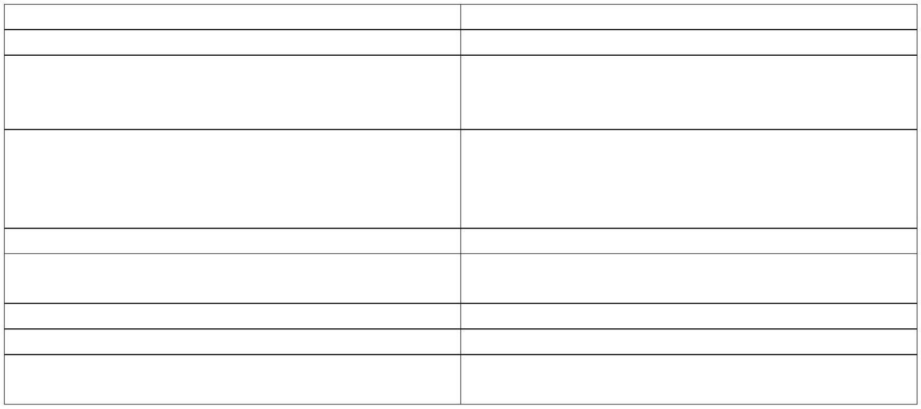

Основные технико-экономические показатели проекта межевания
N
п/п
Наименование показателей Единица
Современное
измерения состояние на период
проектирования
Расчетный срок
1
2
3
Площадь проектируемой
территории - всего
Территории, подлежащие
межеванию
Территории, не подлежащие
межеванию
Кв.м.
19830
19830
19830
-"-
19830
м. кв
−
−
1
4

Каталог координат поворотных точек земельных участков
Обозначение земельного участка :ЗУ1
Российская Федерация, Челябинская обл., Красноармейский р-н, Дубровское сельское поселение,
поселок Дубровка, ул.Титова, земельный участок 11
Площадь 3257 кв.м.
Обозначение
характерных точек
границ
Координаты, м
Горизонтальное
проложение (S), м
Х
2
Y
3
1
4
н2
н3
636463,71
2339088,96
12,55
21,11
60,77
69,16
32,46
38,54
28,78
636467,97
636474,33
636416,54
636393,90
636423,69
636436,34
2339100,76
2339120,89
2339139,69
2339074,34
2339061,45
2339097,85
н4
н5
н6
н32
н33
Обозначение земельного участка :ЗУ2
Российская Федерация, Челябинская обл., Красноармейский р-н, Дубровское сельское поселение,
поселок Дубровка, ул.Титова, земельный участок 11а
Площадь 3162 кв.м.
Обозначение
характерных точек
границ
Координаты, м
Горизонтальное
проложение (S), м
Х
2
Y
3
1
4
н1
н7
636483,50
2339028,76
63,61
23,51
12,55
28,78
38,54
42,58
26,32
636489,81
636467,97
636463,71
636436,34
636423,69
636458,45
2339092,06
2339100,76
2339088,96
2339097,85
2339061,45
2339036,85
н3
н2
н33
н32
н8
Обозначение земельного участка :ЗУ3
Российская Федерация, Челябинская обл., Красноармейский р-н, Дубровское сельское поселение,
поселок Дубровка, ул.Титова, земельный участок 16
Площадь 3605 кв.м.
Обозначение
характерных точек
границ
Координаты, м
Горизонтальное
проложение (S), м
Х
2
Y
3
1
4
н11
н12
2
636584,71
2339146,74
36,16
38,69
8,52
636595,51
636562,03
636559,78
2339181,25
2339200,64
2339192,42
3
1,08
1
5
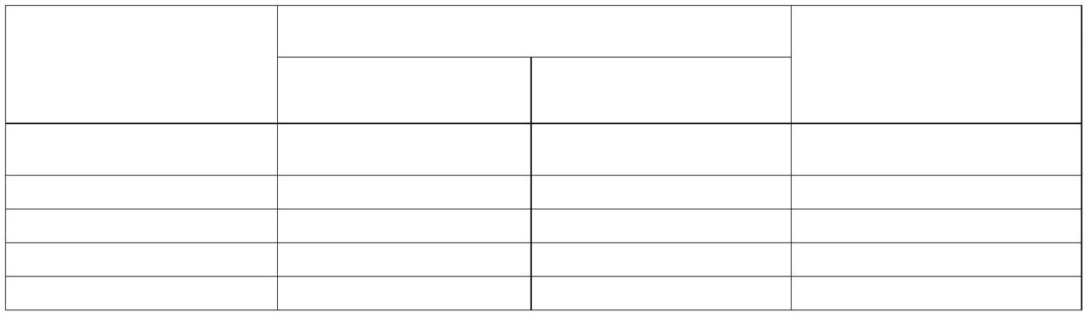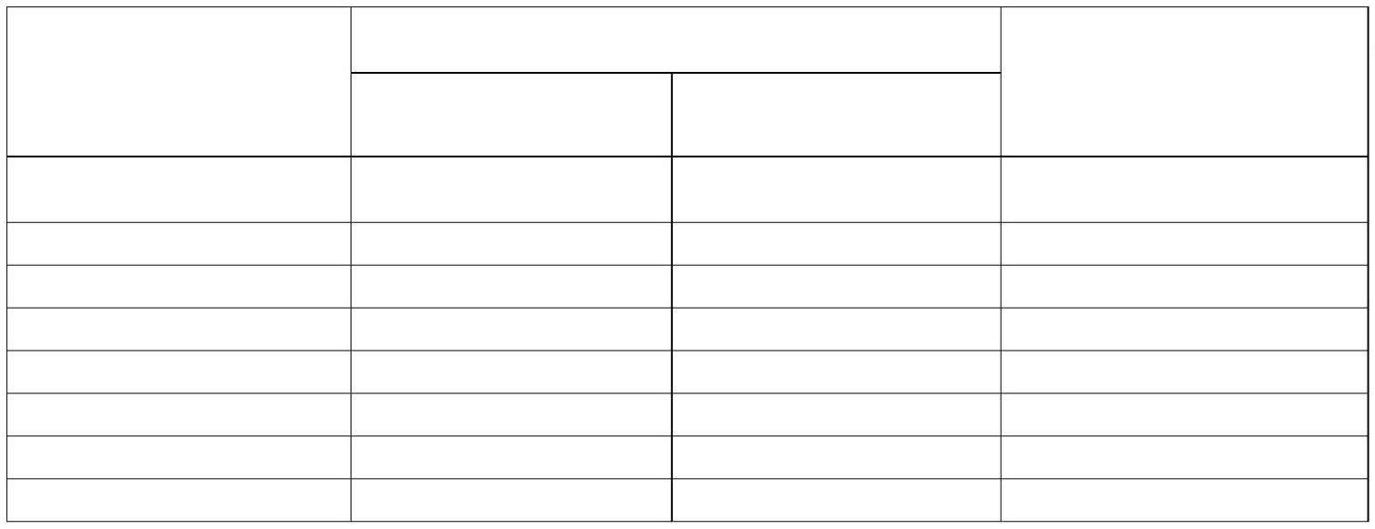

4
5
636558,77
636555,01
636550,61
636550,32
636548,01
636548,25
636543,54
636532,81
636525,76
636516,85
636513,94
636545,62
636558,77
2339192,80
2339178,14
2339179,36
2339178,39
2339179,00
2339180,00
2339181,27
2339182,81
2339157,03
2339128,39
2339120,20
2339107,56
2339152,25
15,13
4,57
6
1,01
7
2,39
8
1,03
9
4,88
1
10,84
26,73
29,99
8,69
н13
н16
н17
н18
н19
н45
34,11
46,58
26,52
Обозначение земельного участка :ЗУ4
Российская Федерация, Челябинская обл., Красноармейский р-н, Дубровское сельское поселение,
поселок Дубровка, ул.Титова, земельный участок 18
Площадь 3840 кв.м.
Обозначение
характерных точек
границ
Координаты, м
Горизонтальное
проложение (S), м
Х
2
Y
3
1
4
н9
636603,48
2339089,36
62,39
10,59
24,11
19,60
36,16
26,52
46,58
10,43
43,20
7,07
н10
н20
н34
н12
н11
н45
н19
н36
н37
636619,54
636609,32
636614,40
636595,51
636584,71
636558,77
636545,62
636555,31
636596,81
2339149,65
2339152,44
2339176,01
2339181,25
2339146,74
2339152,25
2339107,56
2339103,69
2339091,70
Обозначение земельного участка :ЗУ5
Российская Федерация, Челябинская обл., Красноармейский р-н, Дубровское сельское поселение,
поселок Дубровка, ул.Титова, земельный участок 20
Площадь 3315 кв.м.
Обозначение
характерных точек
границ
Координаты, м
Горизонтальное
проложение (S), м
Х
2
Y
3
1
4
н1
н2
1
н3
н4
н5
636645,56
2339116,47
2,02
16,69
10,82
2,62
636646,14
636660,47
636664,03
636664,98
636661,54
2339118,41
2339126,97
2339137,19
2339139,63
2339139,79
3,44
4,92
1
6
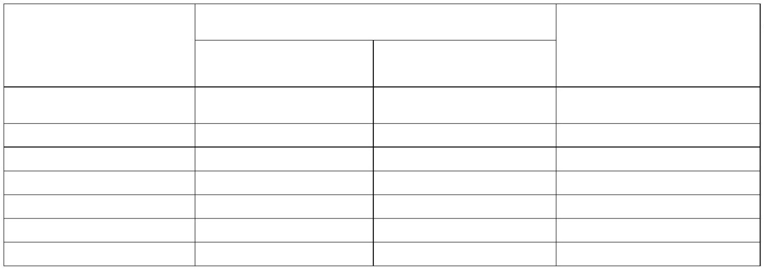

н6
н7
н8
5
636657,52
636658,54
636660,45
636641,81
636631,54
636614,40
636609,32
636619,54
636603,48
636620,65
636633,68
636637,25
636640,44
2339142,63
2339150,45
2339163,84
2339168,40
2339171,25
2339176,01
2339152,44
2339149,65
2339089,36
2339083,33
2339089,09
2339098,12
2339117,31
7,89
13,53
19,19
10,66
17,79
24,11
10,59
62,39
18,20
14,25
9,71
4
н9
н10
н11
н12
н13
н14
3
19,45
5,19
2
Обозначение земельного участка :ЗУ6
Российская Федерация, Челябинская обл., Красноармейский р-н, Дубровское сельское поселение,
поселок Дубровка, ул.Титова, земельный участок 20а
Площадь 2651 кв.м.
Обозначение
характерных точек
границ
Координаты, м
Горизонтальное
проложение (S), м
Х
2
Y
3
1
4
2
2
1
1
1
1
1
1
1
0
9
8
7
6
5
4
636633,64
2339178,82
0,46
2,48
636633,21
636633,86
636634,30
636636,28
636636,01
636631,30
636634,78
636635,56
636633,41
636619,85
636609,87
636605,71
636579,39
636578,19
636565,95
636562,03
636595,51
636614,40
636631,54
2339178,97
2339181,36
2339181,21
2339188,32
2339188,57
2339199,03
2339219,55
2339224,05
2339239,44
2339240,89
2339213,60
2339213,83
2339215,31
2339210,49
2339208,96
2339200,64
2339181,25
2339176,01
2339171,25
0,46
7,38
0,37
11,47
20,81
4,57
н35
н38
н39
н40
н41
н42
н43
н44
2
15,54
13,64
29,06
4,17
26,36
4,97
12,34
9,20
38,69
19,60
17,79
7,86
н12
н34
1
2
1
7

